Консультация для родителей «Полезные игрушки»
для детей младшего дошкольного возраста

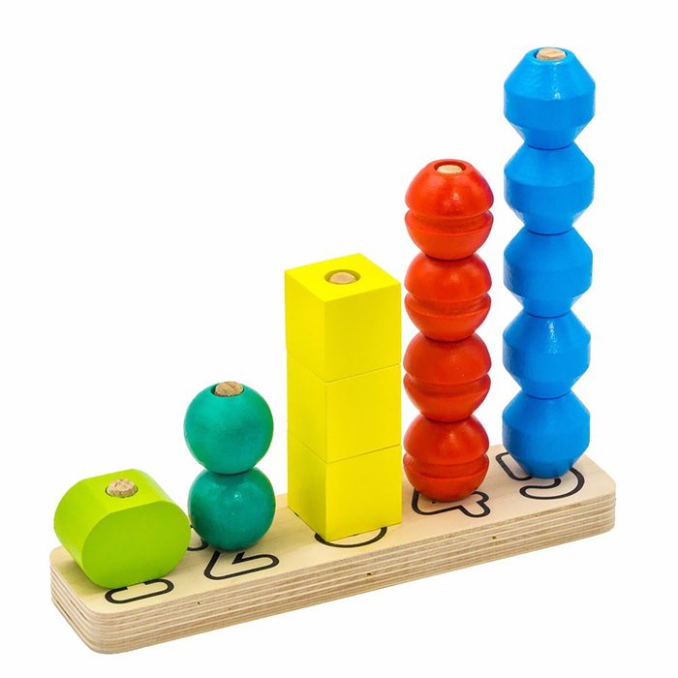

Автор: воспитатель МАДОУ «Детский сад №59»
Халикова Юлия Александровна

Дошкольное детство – большой отрезок жизни ребенка. Условия жизни в это время стремительно расширяются: рамки семьи раздвигаются до пределов улицы, города, страны. Ребенок открывает для себя мир человеческих отношений, разных видов деятельности и общественных функций людей. Он испытывает сильное желание включиться в эту взрослую жизнь, активно в ней участвовать, что, конечно, ему еще не доступно. Кроме того, не менее сильно он стремится к самостоятельности. Из этого противоречия рождается игра – самостоятельная деятельность детей, моделирующая жизнь взрослых.
Подбор игрушек - дело серьезное и ответственное. От успешного решения этой проблемы зависят настроение ребенка и прогресс в его развитии.
При покупке игрушек пользуйтесь простым правилом: игрушки следует выбирать, а не собирать!
Большинство игрушек, которые можно купить сегодня, приносят вред вашему малышу, так как чаще всего для их изготовления используют вредные краски, материалы, если игрушка со звуком, то он значительно превышает норму.
Именно все эти показатели развивают в ребенке апатию и безразличие к окружающему миру, а родители чаще всего этого не замечают, так как сами постоянно заняты работой и не могут уделить малышу немного времени на игры.
Требования к детским игрушкам
1. Детская игрушка должна быть безопасна для жизни ребенка.
2. Детская игрушка должна быть доброй и заботиться о психическом здоровье малыша. В общем оформлении должны использоваться яркие основные светлые тона (зеленый, красный, желтый, белый, синий, не более 2–3 в одной игрушке.
3. Игрушка должна приносить эстетическое удовольствие. Игрушка для ребенка — определенный идеал, образ, который закладывается в подсознание. Хорошо, если образы эти будут соответствовать общечеловеческим представлениям о красоте.
4. Игрушка не должна быть перегружена дополнительными деталями (кукла с нарисованными глазами и лепным париком и т. д)., так как у детей раннего возраста отмечается непроизвольность внимания.
5. Лучше, чтобы игрушка была полифункциональной. При выборе детской игрушки в магазине попробуйте придумать минимум 3–4 игры с ней. Если у Вас это получилось, то смело покупайте.
6. Игрушка должна соответствовать возрасту ребенка.
Самое главное при выборе игрушки — просто подумать, что она собой представляет, и какие качества может сформировать.

А что же должно быть на полках у вашего малыша?

Конструкторы и строительные материалы; настольно – печатные игры; наборы для творчества; головоломки; спортивные игры и наборы. Оборудование и атрибуты для ролевых игр (кухни, парикмахерские, мастерские, наборы доктора).
Дидактические пособия для знакомства с окружающим миром, кубики, лото, домино, мозаика; продукция для игр с песком и водой;
Персонажи для театрализованной деятельности (различные виды театров) и ширмы к ним; игровые домики, горки; машинки и дополняющие их гаражи, знаки, эстакады;
Куклы и кукольное хозяйство (мебель, постельные принадлежности, одежда, кукольная посуда, бытовая техника, коляски и т. д.).
Развивающие игры: Вкладыши Монтессори, игры Б. П. Никитина «Сложи узор», «Сложи квадрат»; «Палочки Кюизенера», «Блоки Дьенеша».
Именно поэтому в таком возрасте наибольшую пользу ребенку принесут не покупные дорогие игрушки, а сделанные своими руками вместе с взрослыми.
Любая игрушка, без участия родителей в игре, теряет значительную долю своей привлекательности. Очень важно, чтобы вы показали и научили. Иначе — все тот же пыльный угол в детской комнате.
И еще: игрушек не должно быть много. Даже если детская завалена уложенными в штабеля слониками, железными дорогами, куклами, ребенок будет убеждать вас, что играть нечем. И он хочет новую железную дорогу (куклу, слоника, конструктoр).
Так играйте со своими детьми!

